Стать добровольцем может каждый!

На территории Тулунского района 90 % пожаров происходит в жилом секторе. Принятие первоначальных действий по нераспространению огня и тушению пожаров силами добровольцев до прибытия пожарных подразделений важно и необходимо, особенно в отдалённых поселениях и садоводствах от пожарных частей.
Предлагаем принять активное участие в деятельности добровольной пожарной охраны и вступить в ряды

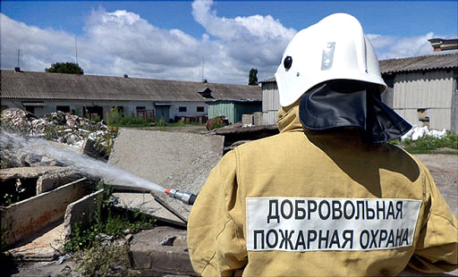

добровольных пожарных! Профессия «огнеборца» во все времена считалась особенно почетной и славной. Это путь мужественных и самоотверженных людей! В соответствие с Федеральным законом от 06 мая 2011 года года N100 «О добровольной пожарной охране» на территории Тулунского района продолжается планомерная работа по созданию подразделений добровольной пожарной охраны.
В России, и во всём мире главной задачей пожарного была и остаётся защита ближнего. Поэтому, вступая в добровольную пожарную охрану, человек должен руководствоваться в первую очередь тем, что будет защищать здоровье н жизнь своей семьи, близких родственников, друзей и соседей в случае возникновения пожара. Руководители учреждений и организаций не оставили этот закон без внимания и на своих объектах создали добровольные пожарные формирования. Стать добровольцем может каждый. Для этого необходимо быть совершеннолетним, не иметь проблем со здоровьем и подать соответствующее заявление. Участвовать в деятельности добровольной пожарной охраны (ДПО) могут как физические лица, достигшие 18 лет, так и юридические лица - общественные объединения, выразившие поддержку целям и задачам данного учреждения.
Для того чтобы стать добровольным пожарным, кандидату необходимо выполнить следующие действия:
1. Обратиться в подразделение федеральной противопожарной службы с заявлением на имя:
- директора общественного учреждения "Добровольная пожарная команда Тулунского района".
2. Написать заявление о согласии на обработку персональных данных на имя начальника Главного управления МЧС России по Иркутской области по установленной форме.
3. Предоставить ксерокопии паспорта (страницы 2, 3, 5) и диплома/свидетельства об имеющемся пожарном образовании (при наличии такового).
При отсутствии подготовки в области пожарной безопасности, кандидаты в добровольные пожарные пройдут обучение по программе профессиональной подготовки личного состава подразделений ДПО на безвозмездной основе.
При принятии в общественное объединение добровольной пожарной охраны, гражданин обязан подписать гражданско-правовой договор на выполнение работ по участию в профилактике и/или тушении пожаров и проведению аварийно-спасательных работ.
Любую консультацию по вопросу создания ДПО или как стать добровольным пожарным Вы можете получить, обратиться по адресам:
Иркутская обл., г. Тулун, ул. Советская, 47.
Телефон: (39530) 2-19-22. Руководитель, начальник 7 ПСО ФПС ГУ МЧС России по Иркутской области: Филиппович Александр Олегович.

Иркутская обл., г. Тулун, ул. Советская, 50.
Телефон: (39530) 24-2-13. Руководитель, председатель совета РО ВДПО: Нуискова Наталья Николаевна.

Иркутская обл., Тулунский район, с. Котик, ул. Заводская,13. Телефон: 8-902-515-01-64. Начальник ПЧ-113 Петров Сергей Николаевич.

Администрации сельских поселений по месту жительства.

Начальник ПЧ №113 ОГБУ "Пожарно-спасательная служба Иркутской области" Петров С.Н.

